**МИНОБРНАУКИ РОССИИ**

**САНКТ-ПЕТЕРБУРГСКИЙ ГОСУДАРСТВЕННЫЙ**

**ЭЛЕКТРОТЕХНИЧЕСКИЙ УНИВЕРСИТЕТ**

**«ЛЭТИ» ИМ. В.И. УЛЬЯНОВА (ЛЕНИНА)**

**Кафедра Вычислительной Техники**

**ОТЧЕТ**

**по лабораторной работе №6**

**по дисциплине «Программирование интернет-приложений»**

**ТЕМА: ОРГАНИЗАЦИЯ ПЕРЕДАЧИ ДАННЫХ**

**МЕЖДУ ЗАПРОСАМИ ПОЛЬЗОВАТЕЛЕЙ**

|  |  |  |  |
| --- | --- | --- | --- |
| Студенты гр. 6307 | |  | Лазарев С. О. |
| Преподаватель | |  | Павловский М. Г. |
|  |
|  |  |  |  |

Санкт-Петербург

2020

**Цель работы:** знакомство с методами передачи информации между соединениями, открываемыми в рамках одного сеанса работы пользователя

Для сохранения каких-то параметров, токенов, ключей на мобильных устройствах используем SharedPreferences:

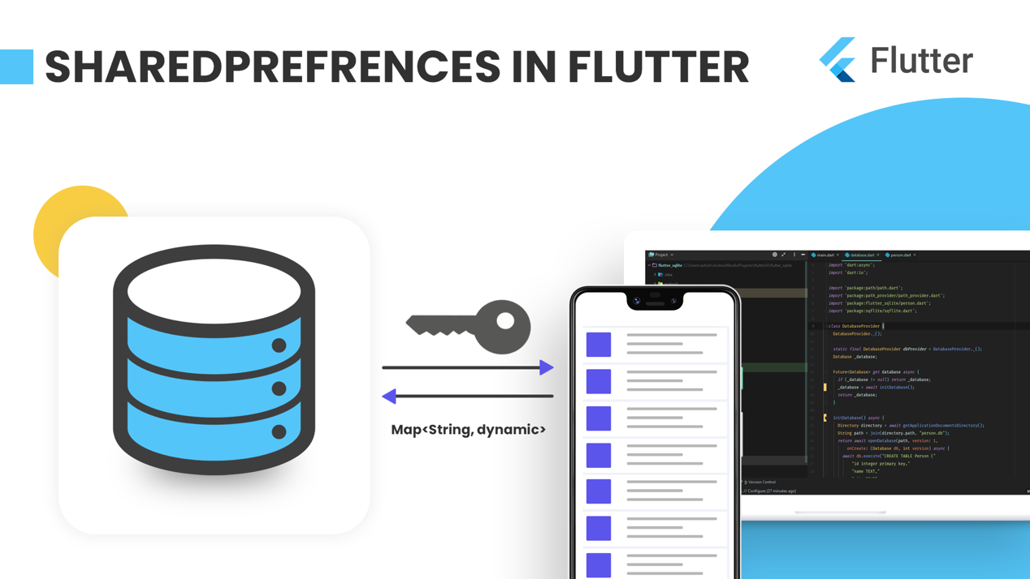

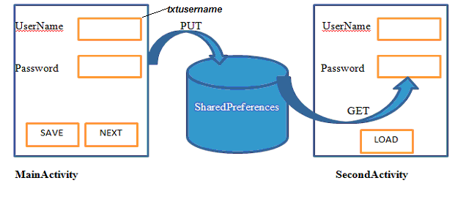

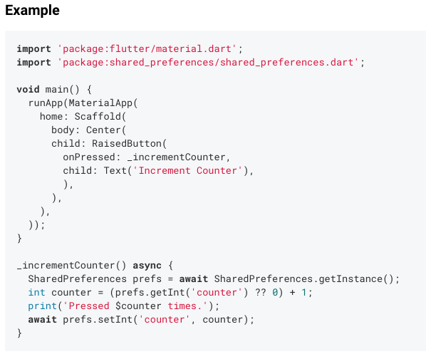

**Вывод:** в ходе выполнения данной лабораторной работы мы научились сохранять данные между запросами.